Государственное казённое общеобразовательное учреждение Республики Адыгея «Школа-интернат для детей с ограниченными возможностями здоровья, детей-сирот и детей, оставшихся без попечения родителей»

Методическая разработка
«Модульное оригами»

Разработала:
Кривошеева Галина Александровна
учитель социально - бытовой
ориентировки

2017 год

Оглавление
1. Введение.
2. Преподавание оригами в школе.
3. Использование оригами в педагогических целях.
4. Искусство оригами.
5. История возникновения «Модульного оригами»
6. Какую бумагу использовать.
7. Условные знаки, принятые в оригами.
8. Материалы и инструменты для работы в технике «Модульное оригами»
9. Техника модульного оригами
9.1. Техника сложения модуля
9.2. Техника модульного оригами.
10. Воспитательно-образовательные возможности коллективной
деятельности учащихся на уроках оригами.
11. Заключение.
12. Используемая литература.
13.Приложения.

«Истоки творческих способностей и дарований детей
на кончиках их пальцев
От пальцев, образно говоря, идут тончайшие ручейки
питают источник творческой мысли.
Другими словами: чем больше мастерства в детской
ладошке, тем умнее ребёнок».
Сухомлинский В.А.

1. Введение.
В переводе с японского «оригами» означает «сложенная бумага», в стране восходящего солнца искусство оригами называют искусством целого листа. Это одно из самых главных правил оригами — не прибавлять и не вычитать ничего лишнего. Это закон, которому следуют уже многие века все художники оригами. Благодаря этому данный вид искусства уже тысячелетия считается самым необычным и оригинальным.
Появилось оригами почти сразу после появления бумаги в Японии. Именно японцы, а не первооткрыватели нового писчего материала — китайцы, догадались использовать бумагу в качестве сырья для декоративных украшений и изделий. Сначала новый изысканный и ценный материал использовали в проведении различных религиозных церемоний.
Слова «бумага» и «Бог» на японском языке созвучны. Поэтому всем бумажным изделиям стал придаваться религиозный смысл. В храмах стены были украшены бумагой с изображением богов и записанными их заповедями. С помощью листов разжигались жертвенные костры. В особых бумажных коробочках было принято приносить дары в храмы.
В монастырях из бумаги впервые начали складывать необычные фигурки. Они символизировали различных богов, животных, людей, даже времена года и природные явления. А так как порвать лист бумаги считалось страшным грехом, лист всегда использовался целиком. Постепенно строго регламентированное число церковных фигурок начало возрастать, техника отшлифовывалась и становилась настоящим искусством.
Важно отметить, что оригами — не просто развлечение или занятие для рук. На своем долгом пути становления оно впитало в себя массу аспектов философии Японии, а после и Китая. Оригами складывалось изначально на фундаменте различных восточных верований. Особенную роль здесь сыграла философия буддизма.
Массовость искусства оригами приобрело лишь в двенадцатом-тринадцатом веках. Когда бумага распространилась по всему миру, когда цены на нее значительно упали и сделали этот материал доступными. Понемногу фигурки из бумаги покинули пределы храмов и монастырские стены и стали играть значительную роль в быту мирских людей.
Вскоре бумажные фигурки стали использоваться и в повседневных церемониях - во время свадебных церемоний и праздничных шествий, а не только в таинственных божественных обрядах. Через некоторое время фигурки оригами стали использовать и в качестве украшений для дома.
После некоторые мастера научились писать и прятать в фигурках послания, которые мог прочитать, не порвав, только человек, посвященный в тайну оригами. Такие послания часто принимали красивейшие формы птиц, бабочек, цветов или простых абстрактных геометрических фигур.
Но чаще всего использовалась форма журавля, который издревле в Японии считался символом долголетия и счастья. Такая фигурка называлась цуру. С тех далеких времен и по сей день, журавлики являются для оригамистов очень важным и светлым знаком. А не так давно журавлик приобрел и новое значение. Он стал символом избавления от атомной угрозы и лучевой болезни.
Эта светлая птица, которую так не сложно исполнить в бумаге, является на протяжении многих веков изображением свободы и надежды. Возможно именно связь птицы с небом, а также ее величавость и грациозность послужили этому.
Искусство складывания фигурок из бумаги быстро закрепилось в феодальной Японии. Владение бумагой, как материалом для создания различных форм, стало необходимым признаком хорошего вкуса, грамотного воспитания и образцового образования. Быть учителем по бумажной пластике стало почетной должностью. А зажиточные родители не скупились на зарплату, нанимая оригами-мастеров в учителя своим детям.
В какой-то момент по оригами устраивались целые соревнования и турниры. Богатые и знатные люди охотно брались спонсировать данные мероприятия. Любое отношение к оригами в те времена считалось значительным и престижным. Часто доходило до того, что фигурки оригами стали появляться на фамильных гербах знатных и богатых домов. Они стали символами и защитниками дома, семьи, очага, благополучия.
А вот сам термин «оригами» возник и закрепился значительно позже, сравнительно с самим искусством. Это произошло только в 1880 году, когда данное искусство стало частью аристократического общества, когда оно вошло в быт всех японских семей. Секреты складывания различных фигурок из бумаги передавались из поколения в поколение, и такое наследие веков постепенно стало не дешевле золота или фамильных драгоценностей.
Япония по праву заслужила звание страны — прародительницы оригами. Именно здесь была создана оригамная «азбука». Япония является законодательницей всех классических принципов оригами, именно здесь находится классическая школа этого искусства. Именно японские фундаментальные фигурки используются до сих пор. Впоследствии появились самые разнообразные школы и направления оригами. Но все они берут свои истоки именно в Японии.
На западе к оригами относились долгое время лишь как к детской забаве, но не спешили принять искусством. Многие поколения мальчиков и девочек в Европе и Америке складывали в детстве бумажные фонарики, птичек, лягушек и фигурки звездочетов. Лишь совсем недавно мир, наконец, рассмотрел в оригами именно искусство, развивающее творческие и интеллектуальные возможности человека.
2. Преподавание оригами в школе.
Оригами может быть интересно людям разного возраста. Во-первых, это дети. При помощи оригами ребенок получает возможность развивать свои творческие навыки, создавать своими руками красивые игрушки и геометрические фигуры из бумаги. Во-вторых, это любители. Сделать оригинальный подарок близким и просто сделать что-то своими руками из бумаги – одно удовольствие. В-третьих, оригами это всегда красиво и оригинально.
Вообще все изготовленные изделия должны иметь общественно-полезное назначение, то есть возможность его использования в школе, в классе, дома, в украшении, для игры, как подарок.
При изготовлении оригами у воспитанников развивается фантазия, воображение, моторика рук, пространственное мышление, воспитывается эстетический вкус, воля, аккуратность, трудолюбие, что делает изучение и использование оригами в актуальным.
Целью занятий оригами является не запоминание как можно большего числа разнообразных фигурок из бумаги, а развитие общих способностей ребёнка, которые пригодятся ему в жизни и в процессе обучения другим предметам. Педагоги давно подметили, что оригами:
- Улучшает восприятие информации, развивает способность работать руками, точные движения пальцев, происходит развитие глазомера;
- Развивает пространственное воображение, зрительное восприятие информации, учит читать чертежи;
- Учит следовать устным инструкциям и последовательности действий;
- Стимулирует развитие памяти;
- Учит концентрации внимания;
Имеет огромное значение в развитии конструктивного мышления, творческого воображения, художественного вкуса. Знакомит на практике с основными геометрическими понятиями.
Складывая фигурки из бумаги, ребенок поневоле концентрирует своё внимание на этом процессе. Действуя автоматически, без контроля сознания, заниматься оригами невозможно. Поэтому занятия оригами являются своеобразной психотерапией, способной на время отвлечь от повседневных мыслей, то есть направить его внимание на творческую работу. Оригами повышает активность, как левого, так и правого полушарий мозга, поскольку требует одновременного контроля над движениями обоих рук, что, в свою очередь, ведёт к позитивному изменению целого ряда показателей.
3. Использование оригами в педагогических целях.
Первые попытки использовать оригами в педагогических целях в Европе связывают с именем немецкого гуманиста Фридриха Фребеля (1782-1852 г. г.), высоко оценившего искусство складывать бумагу как способ ознакомления детей с азами геометрии. Фребель считал природу лучшим учителем человечества. Он стремился воплотить в жизнь свою идею о том, что постоянная практическая деятельность ребёнка является составной частью воспитания и способствует его умственному развитию. Для Фребеля ручной труд был направлен "не на подготовку ремесленника, но на выработку более совершенного человека. Он говорил,- что жизнь, движение и знание есть три части одного аккорда. Знание постигается через движение, что способствует естественному росту ребёнка. Его философия воспитания и образования включает четыре важных компонента: свободную активность, творчество, участие в жизни социума и мышечную активность. Основываясь на этих целях, Фребель предлагал своим ученикам развивающие игры, манипулирование предметами. Основы геометрии он предлагал изучать не с помощью линейки, циркуля и отвлечённых понятий, а через осязаемые реалии складывающейся бумаги.
4. Искусство оригами
Влияние искусства оригами на людей.
Для чего мы учимся складывать бумагу? Для чего нужно оригами?
В каждой стране на эти вопросы находится свой ответ. Для японцев оригами является частью культуры, традиции, истории, философии жизни. Оригами для британцев - еще один вид клубной деятельности, так же как для американцев. Сами фигурки - только повод для общения. Голландцы с их любовью украшать быт симпатичными безделушками используют оригами, как чисто прикладное искусство. Даже несложные модели, сделанные из качественной бумаги, в умелых руках голландских домохозяек превращаются в украшение интерьера.
В России свой путь развития. Большинство взрослых отечественных оригамистов - педагоги, а юные складыватели - их ученики. Можно предположить, что оригами в России в ближайшее время быстрее всего будет распространяться именно в среде преподавателей и будет рассматриваться ими как прием обучения и развития многих навыков у ребят.
Оригами:
• развивает у людей способность работать руками под контролем сознания, у них совершенствуется мелкая моторика рук, точные движения пальцев, происходит развитие глазомера;
• способствует концентрации внимания, заставляет сосредоточиться
на процессе изготовления, чтобы получить желаемый результат;
• стимулирует развитие памяти, так как, чтобы сделать поделку, нужно запомнить последовательность ее изготовления, приемы и способы складывания;
• активизирует мыслительные процессы. В процессе конструирования возникает необходимость соотнесения наглядных символов со словесным (объяснение приемов складывания, способов сборки) и перевод их значения
в самостоятельные действия (самостоятельное выполнение работы);
• совершенствует трудовые умения, формирует культуру труда;
• имеет огромное значение в развитии конструктивного мышления, творческого воображения, художественного вкуса.
Занятия оригами с точки зрения психологии получаются эмоционально-разгрузочными, они служат стимулом для интеллектуального и эстетического развития.
Модульное оригами (складывание фигур из треугольников) и особенно создание тематических композиций, требует участия нескольких человек, коллектива. Каждый из участников складывания должен выполнить один или несколько элементов будущей поделки. При этом его треугольники должны быть такими же аккуратными, как и те, которые выполнены другими членами группы.
Оригами в состоянии воздействовать на эмоциональную сферу человека. Это особенно важно для тех, у кого есть различные проблемы общения, кто застенчив или, напротив, излишне агрессивен. Оригами - идеальная дидактическая игра, развивающая фантазию и изобретательность, логику и пространственное мышление, воображение и интеллект.
И последним аргументом в пользу и значимость занятий оригами служит то факт, что основной рабочий материал в оригами - это бумага. Бумага самый доступный и самый дешевый материал для творчества. Ребенок знакомится с ней раньше, чем с любым другим материалом. Бумага привычна, легко поддается любым изменениям. А применение для складывания бумаги любого качества, позволяет заниматься оригами всем, не зависимо от социального положения, возраста и образования.
Занятие оригами не требует особых приспособлений, оборудованного рабочего места. Поэтому каждый может складывать оригамные фигурки везде, в любой ситуации. Ведь необходимы лишь руки и лист бумаги.
5. История возникновения «Модульного оригами»
Первое упоминание о модульном оригами встречается в японской книге «Ranma Zushiki» Хаято Охоко в 1734 году. Она содержит гравюру, изображающую группу традиционных моделей оригами, одна из которых – «модульный куб». Куб показан в двух ракурсах, а в пояснении он описывается как «таматэбако» или «сундук волшебного сокровища».
Модульное оригами — техника складывания оригами, которая, в отличие от классического оригами, использует в процессе складывания несколько листов бумаги. Каждый отдельный листок складывается в модуль по правилам классического оригами, а затем модули соединяются, путем вкладывания их друг в друга, появляющаяся при этом сила упругости не даёт конструкции распасться. Снятие ограничения на количество листов позволяет с большей лёгкостью создавать крупные модели со сложной структурой
В книге Исао Хонда «Мир Оригами», опубликованной в 1965 году,
по видимому изображена та же модель, которую он называет «Кубической коробкой». Шесть требуемых для конструирования модулей были созданы
из традиционной японской фигурки, известной как «мэнко». Каждый модуль формирует одну грань собранного куба. Ещё одной традиционной формой модульного оригами является «кусудама».
Также ряд моделей модульного оригами существует в китайской традиции бумажного складывания, особенно примечательны лотос, сделанный из «бумаги счастья». Несмотря на давнюю историю модульного оригами, большинство традиционных фигурок всё же сложены из одного листа бумаги. Возможности, присущие модульному оригами, не развивались вплоть до 1960-х, когда данную технику открыли заново Роберт Нейл в США и, позднее, Мицунобу Сонобе в Японии.
С тех пор модульное оригами популяризировалось и широко развивалось и сейчас оно представлено тысячами работ.
6. Какую бумагу использовать.
Бумага не должна ломаться на сгибах и не быть слишком толстой. Толстые листы неудобно сгибать. Хороших результатов можно добиться, используя обычную белую или окрашенную с двух сторон бумагу для ксероксов и факсов. Однако желательно применять бумагу, окрашенную с одной стороны. Это позволяет лучше следить за процессом складывания.
Квадраты для занятий в классе не должны быть маленькими, оптимальная сторона квадрата- 15-20 сантиметров. Обратите особое внимание на качество заранее подготовленных ребятами квадратов. От него во многом зависит успех их работы.
7. Условные знаки, принятые в оригами (Приложение №1)
8. Материалы и инструменты для работы в технике «Модульное оригами» БУМАГА
Для оригами лучше брать такую бумагу, которая после сгибания не образует трещин. Бумага должна быть чистой, не мятой. В данном случае лучше использовать белую и цветную бумагу для ксерокса или обыкновенную цветную бумагу для ручного труда.
Бумага различается и по толщине, водостойкости и иным параметрам. Поэтому, прежде чем приступить к выполнению поделки, следует выбрать бумагу, подходящую для нее изготовления. Если вы решили сделать самолетик, бумагу следует выбрать ровную по толщине и не очень толстую. Но и слишком тонкая бумага для данного изделия не подойдет. А вот стаканчик для питья лучше сделать из более водостойкой бумаги, так как в противном случае он быстро размокнет.
Более водостойкими будут стаканчики из бумаги, в состав которой входит большее количество клея. Клей – это обязательная составляющая практически любого типа бумаги. Только в ряде ее видов клея присутствует больше, и поэтому такая бумага более устойчива к влаге, тогда как в других видах клея меньше, и бумага быстро намокает и разваливается.
Для оригами подойдет типографская, чертежная, писчая и газетная, бархатная и шагреневая, обойная бумага и даже картон. Все будет зависеть от вида поделки, которую вы решили изготовить. Так, большие и тяжелые бумажные конструкции лучше делать из картона или бархатной бумаги (замки и дворцы).
НОЖНИЦЫ
Желательно иметь ножницы с закругленными концами и разработанными рычагами. При пользовании ножницами нельзя забывать о технике безопасности: не размахивать ими, при работе, следить за положением левой руки, не работать ножницами с ослабленными шарнирами, класть ножницы на стол так, чтобы они не свешивались за край.
КЛЕЙ
Клей должен отвечать следующим требованиям: быстро высыхать, не быть слишком жидким (чтобы бумага не размокла), не обесцвечивать краски, не оставлять пятен на бумаге. Лучше всего использовать клей ПВА.
9. Техника модульного оригами
9.1. техника сложения модуля
Этот модуль складывается из прямоугольника цветной или белой бумаги. Соотношение сторон прямоугольника должно быть примерно 1:1,5. Можно получить нужные прямоугольники делением формата А4 на равные части. (Приложение №2)
9.2. Техника соединения модулей между собой
Сложенные по приведенной схеме модули, можно вставлять друг в друга различными способами и получать объёмные изделия. Вот один из возможных примеров соединения.
Сделав множество модулей из бумаги разных цветов, можно получить модульный конструктор. Сложенная из такого конструктора фигурка легко разбирается. Из таких деталей можно сложить много интересных фигурок.
10. Воспитательно-образовательные возможности коллективной деятельности учащихся на уроках оригами.
Коллективная деятельность на уроках оригами - ещё одна оборотная сторона медали, которую трудно недооценить. На занятиях такая деятельность перестала быть редкостью, она пользуется популярностью среди педагогов и вызывает большой интерес у самих воспитанников. Занятия оригами постоянно несут в процессе работы элементы этой деятельности.
Одна из актуальных задач эстетического воспитания - развитие у детей способности к восприятию прекрасного в себе самом, в другом человеке и в окружающем мире. Совместная эстетическая деятельность способствует формированию у учащихся положительных взаимоотношений со сверстниками, умения сотрудничать, понимать и ценить художественное творчество других. Чем совершеннее общение на уроке, тем активнее протекает процесс взаимообмена чувственными представлениями, знаниями и умениями, тем богаче становится эмоционально-интеллектуальный опыт каждого участника общения.
Коллективная деятельность рассматривается как продуктивное общение, в котором осуществляются следующие функции:
- Информационная - обмен чувственной и познавательной информацией;
- Контактная - готовность к приёму и передаче информации;
- Координационная - согласование действий и организация взаимодействия;
- Персептивная - восприятие и понимание друг друга;
- Развивающая - изменение личностных качеств участников деятельности
Таким образом, коллективная деятельность имеет огромное значение в воспитании детей как средства, активизирующее развитие творческого потенциала, формирующее и совершенствующее навыки совместной работы, развивающее потребность в эстетическом общении и интерес к искусству оригами. Коллективная деятельность как игровой приём способствует активному вовлечению детей в учебно-воспитательный процесс занятия и как метод обобщения знаний умений воспитанников позволяет активизировать процесс их систематизации и закрепления. Результат коллективной деятельности имеет огромное значение в воспитании их социально-активной позиции.

11. Заключение
Некоторые удивляются, услышав слово «оригами».
«А что это такое?» — спрашивают они. Между тем каждый человек наверняка хоть раз в жизни создавал самое простенькое изделие из квадратного листа бумаги - кораблик или самолетик. А в те времена, когда в магазинах не было такого выбора соломенных шляп и панам, люди летом нередко сооружали себе «пилотку» из газеты. И бумажные кораблики, и пилотка сделаны по принципу «оригами». Так, что можно сделать вывод, что все мы немного владеем этой удивительной техникой.
Чем ближе знакомишься с этой техникой, тем более таинственным становился этот мир превращений бумажного листа в замысловатые фигурки.
Прочитав необходимую для работы литературу, я узнала очень много интересной и познавательной информации, которая я думаю, обязательно пригодиться мне в дальнейшем на уроках. Особенно интересно было узнать историю появления бумаги, из каких материалов её изготавливали и каким способом.
А так же я была очень удивлена, узнав, что техника оригами очень древняя. В «Японских хрониках» говорится, что её начало восходит
к 610-му году. Кто бы подумал, глядя на простенький кораблик,
что первоначально в изделия из бумажного квадрата вкладывался большой смысл!
Познакомившись с основными базовыми формами и приемами модульного оригами, можно создать персонажей любимых сказок, смастерить бумажный зоопарк, показать свое искусство в изготовлении хитроумных бумажных конструкций, создавать бумажные композиции, украсить интерьер красивыми цветами и фигурками, в полной мере проявить свою фантазию и творческое воображение.
Техника модульного оригами очень проста в выполнении. В работе главное научиться аккуратно, складывать основные детали – модули. Если
вы аккуратный и усидчивый человек, а усидчивость самое главное условие при работе в данной технике, то у вас обязательно все получиться.
Хотя мои работы можно сказать немного примитивные я, конечно,
не буду останавливаться на достигнутом, хочется достичь более высокого результата, чтобы мои работы становились все сложнее и совершеннее
Я считаю, что особенно полезно приобщать к модульному оригами детей. Но все – таки оригами, прежде всего – искусство, призванное дарить людям радость!

12. Использованная литература
1. Афонькин С.Ю., Афонькина Е.Ю. Игрушки из бумаги. Санкт-Петербург, «Литера», 1997
2. Афонькин С.Ю., Афонькина Е.Ю. Цветы и вазы оригами. С-Пб, «Кристалл», 2002
3. Богатеева З.А. Чудесные поделки из бумаги. М, «Просвещение», 1992
4. Богатова И.Оригами . Цветы. «Мартин», 2007
5. Водяная Л., Эм Г. Оригами- чудеса из бумаги. «Феникс», 2004
6. Гончар В.В. Модульное оригами. «Айрис-пресс», 2008
7. Юрина Н. Г. Энциклопедия «Я познаю мир», Москва «ЭКСМО»
8. Интернет ресурсы: http://stranamasterov.ru/ , http://oriart.ru/

Приложение №1

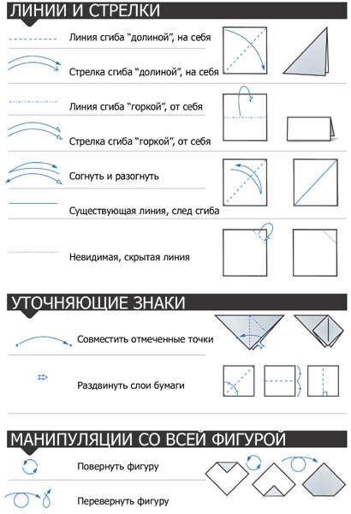

Приложение №2

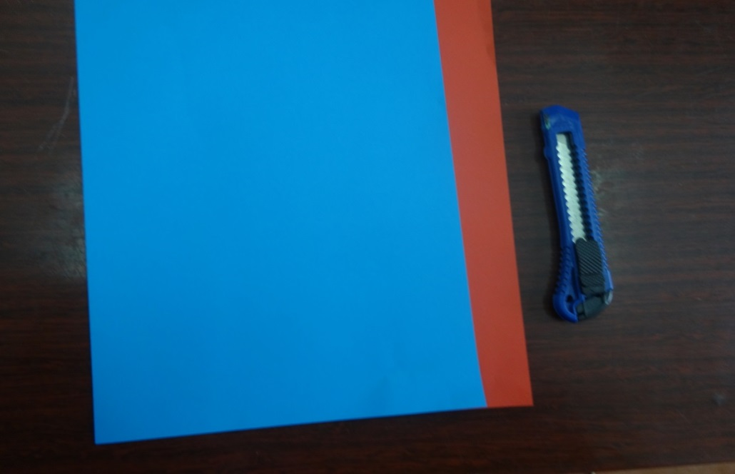
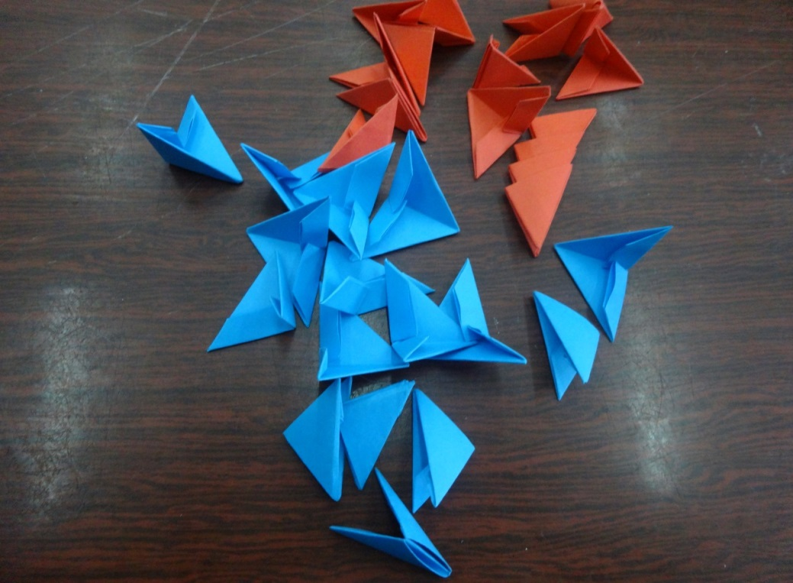

Приложение №3
